**江苏省少年科学院科学小课题研究成果评比**

**申报表**

|  |  |  |  |  |  |  |  |  |  |  |
| --- | --- | --- | --- | --- | --- | --- | --- | --- | --- | --- |
| 成果名称 | | | 《健康从水开始》课题研究报告 | | | | | | | |
| 所在学校 | | | 常州市新北区孟河实验小学 | | | | | 联系电话 | 13813577163 | |
| 学校地址 | | | 常州市新北区孟河新孟四路8号 | | | | | 邮政编码 | 213138 | |
| 作者信息 | 第一作者姓名 | | 郑烨琛 | 性  别 | | 男 | | 所在年级 | 五年级 | |
| 合作者姓名 | | 石力 | 性  别 | | 女 | | 所在年级 | 四年级 | |
| 合作者姓名 | | 钱佳怡 | 性  别 | | 女 | | 所在年级 | 二年级 | |
| 指导教师 | 指导教师 | | 恽金花 | 任课专业 | | 英语 | | 联系电话 | 13813577163 | |
| 工作单位 | | 常州市新北区孟河实验小学 | | | | | 邮政编码 | 213138 | |
| 指导教师 | | 肖媛媛 | 任课专业 | | 语文 | | 联系电话 | 13951217346 | |
| 工作单位 | | 常州市新北区孟河实验小学 | | | | | 邮政编码 | 213138 | |
| 项目摘要（500字以内） | | | | | | | | | | |
| 水，是生命之本，是人体不可或缺的成分，有助于血液流动、体温调节、营养物质的消化和吸收等的正常进行。但是随着社会的不断进步与发展，生活水平的不断提高，人们喝的水已经不再局限于往日的凉白开了，很多的家庭都在饮用纯净水、矿泉水. . .. . . 面对这么多的选择， 我们应该喝怎样的水才有利于身体健康？ 很多小学生对于饮水还存在以下问题：1、不喝白开水，饮料或豆奶制品代之；2、感到口渴了才喝水。3、爱喝有味道的果汁和饮料。4、大口大口猛喝水。  有鉴于此， 我们决定从身边的“饮水” 入手， 开展饮水与健康问题的研究。我们课题组确定以“寻找健康饮用水”和“探索健康饮水方法”作为我们研究的方向，引导同学们对饮用水做出正确的选择。  1、了解小学生对安全饮用水知识的认知及饮水习惯，为开展针对性的健康教育提供依据。  2、通过调查问卷、上网、书籍查阅等形式掌握确切资料，了解小学生的饮水状况和饮水对身体健康的影响，掌握收集信息的基本方法并能运用这些方法解决实际问题。使学生收集整理资料的能力和良好的团队协作精神得到培养。  3、在活动中注重发挥每个学生的特长，尊重学生的想法，充分发挥学生的自主性，以培养学生自主学习的能力。  4、让学生通过自主参与学习活动，获得亲身体验和产生积极情感，提高发现问题和解决问题能力。 | | | | | | | | | | |
| “小院士”评聘申报 | | 我申请：在参加“科技创新奖”评选活动的同时，参加第四届江苏省少年科学院院士评聘活动。  申请人（签名）： 郑烨琛 | | | | | | | |
| 学  校  意  见 | | 经学校对 郑烨琛 等同学的《健康从水开始》课题研究报告项目认真审查，情况属实，符合申报资格。  负责人（签名）：                 （学校盖章）  年   月   日           年   月   日 | | | | | | | |
| 县  级  少  工  委  意  见 | | （盖章）  年   月   日 | | | 市  少  工  委  意  见 | | （盖章）  年   月   日 | | |

（备注：个人作品只填“第一作者姓名”一栏；“辅导教师”限2人；如为集体作品需填“合作者姓名”一栏，限2人。）

**健康从水开始**

**------水资源课题研究报告**

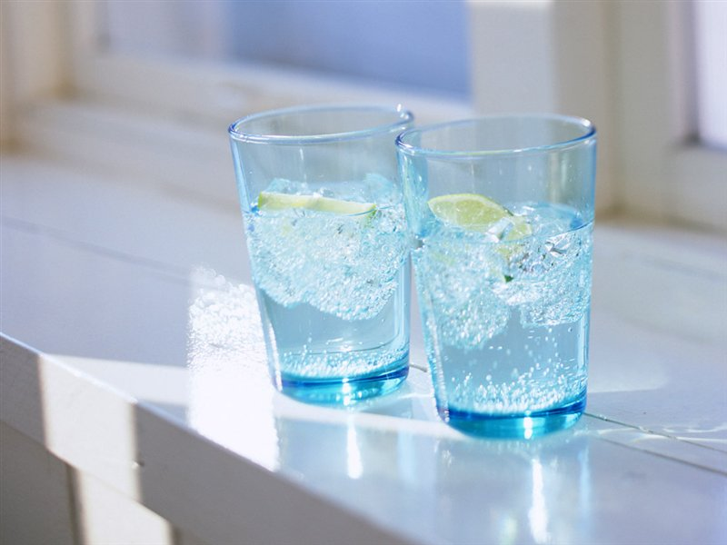

**学校：常州市新北区孟河实验小学**

**班级：五（1）班**

**指导老师：恽金花 肖媛媛**

**组长： 郑烨琛**

**组员：周芝妍 周玥 谭熙雯 钱佳怡 石力 潘晓娴 周雅琴**

**健康从水开始**

常州市新北区孟河实验小学 五（1）班 郑烨琛

1. 研究背景：

水，是生命之本，是人体不可或缺的成分，有助于血液流动、体温调节、营养物质的消化和吸收等的正常进行。但是随着社会的不断进步与发展，生活水平的不断提高，人们喝的水已经不再局限于往日的凉白开了，很多的家庭都在饮用纯净水、矿泉水. . .. . . 面对这么多的选择， 我们应该喝怎样的水才有利于身体健康？ 很多小学生对于饮水还存在以下问题：1、不喝白开水，饮料或豆奶制品代之；2、感到口渴了才喝水。3、爱喝有味道的果汁和饮料。4、大口大口猛喝水。

有鉴于此， 我们决定从身边的“饮水” 入手， 开展饮水与健康问题的研究。我们课题组确定以“寻找健康饮用水”和“探索健康饮水方法”作为我们研究的方向，引导同学们对饮用水做出正确的选择。

1. 研究目标和意义：

1、了解小学生对安全饮用水知识的认知及饮水习惯，为开展针对性的健康教育提供依据。

2、通过调查问卷、上网、书籍查阅等形式掌握确切资料，了解小学生的饮水状况和饮水对身体健康的影响，掌握收集信息的基本方法并能运用这些方法解决实际问题。使学生收集整理资料的能力和良好的团队协作精神得到培养。

3、在活动中注重发挥每个学生的特长，尊重学生的想法，充分发挥学生的自主性，以培养学生自主学习的能力。

4、让学生通过自主参与学习活动，获得亲身体验和产生积极情感，提高发现问题和解决问题能力。

**三、人员分工及研究计划**

整个过程分组分阶段进行，总体分为四个阶段。

第一阶段确定研究专题。

第二阶段指导研究方法。(拍摄有关照片、上网或去图书室查阅资料、实地考察、开展问卷调查、访问有关部门和当地专家。)

第三阶段分组实践、探究。(编排小组，合理分工；宣布活动要求；制订活动计划、活动准备和活动的方法、途径等。)

第四个阶段成果总结与汇报。（根据收集的资料、数据、图片和调查的问卷等资料撰写活动报告，并构想独特的汇报形式，准备交流汇报并向老师和同学展示。）

在老师的帮助下，经过我们小组成员的共同讨论，制定了如下的“实践活动计划”。我们列出了要研究的内容和相应的研究方法，并进行了合理的分工，还充分考虑了活动过程中的许多注意点。

**综合实践活动计划表**

|  |  |  |  |  |  |  |  |
| --- | --- | --- | --- | --- | --- | --- | --- |
| 我们的小组名： 蒲公英小队 | | | | | 我们的口号 | | 我实践，我成长 |
| 组长：郑烨琛 | | | 组员：周芝妍 周玥 谭熙雯 钱嘉怡 石力 潘晓娴 周雅琴 | | | | |
| 我们的课题名称 | | | 健康从水开始 | | | | |
| 研究的理由 | | | 随着社会的不断进步与发展，生活水平的不断提高，人们喝的水已经不再局限于往日的凉白开了，很多的家庭都在饮用纯净水、矿泉水等 面对这么多的选择， 我们小学生应该怎样喝水、喝怎样的水才有利于身体健康？所以我们决定从身边的“饮水”入手，开展饮水与健康问题的研究，引导同学们对饮用水做出正确的选择。 | | | | |
| 研究  内容  和研究方法 | 研究阶段 | | 研究内容 | 活动时间 | | 研究方法 | |
| 第一阶段 | | 确定研究专题 |  | | 上网查找、实地考察 | |
| 第二阶段 | | 指导研究方法 |  | | 拍摄有关照片、上网或去图书室查阅资料、实地考察、开展问卷调查、访问有关部门和当地专家。 | |
| 第三阶段 | | 分组实践、探究 |  | | 问卷调查、实地采访、实地考察 | |
| 第四阶段 | | 成果总结与汇报 |  | | 收集资料 | |
| 供参考研究方法： 1.问卷调查 2.采访、访问 3.实地考察…… | | | | | | |
| 我们可能遇到的问题及解决方法 | | 1．采访对象不在。可以进行事先约定等。 | | | | | |
| 2．有关方面的技术问题。需要老师、家长、医生等配合。 | | | | | |
| 我们预期的成果 | | 了解小学生对安全饮用水知识的认知及饮水习惯，为开展针对性的饮水健康教育提供依据。 | | | | | |
| 成果的表达形式 | | 结题报告、论文、体会、文字、图片、图像等。 | | | | | |

本次研究我们主要采用了实地考察、问卷调查和随机访谈等方法。在学校范围内对同学进行问卷调查，在校外对部分家长进行访谈，到孟河人民医院虚心听取医生叔叔的意见。最后，我们对所得的资料进行整理分析，提出一些建议。

研究的中心环节为实践探究环节，在老师的指导下，我们研究组的学生将从以下几个方面进行实践探索。第一阶段：小组成员通过书籍查阅、上网查找等形式收集“健康饮水”相关知识，为后面调查问卷的撰写和家长采访作基础。第二阶段：对全校2200名学生对“健康饮水”知识、自身饮水习惯进行调查问卷，对部分学生家长进行采访。 第三阶段：对学生问卷调查、家长采访得到的数据、资料进行统计和整理，同时听取医生关于小学生饮水的建议。第四阶段：提出解决问题意见和建议。将调查的情况及收集资料的体会以日记的形式记下来，制成统计表和统计图，拟定倡议书并分发倡议书。第五阶段：撰写调查报告。

实践活动具体分工如下：

|  |  |  |
| --- | --- | --- |
| 时间 | 研究内容 | 负责学生 |
| 第一阶段 | 书籍查阅、上网查找、 收集资料 | 郑烨琛 周玥 |
| 第二阶段 | 问卷调查、家长采访、实地调查 | 谭熙雯 钱嘉怡 |
| 第三阶段 | 数据统计、资料整理与分析 | 石力 潘晓娴 |
| 第四阶段 | 提出解决问题意见和建议 | 周雅琴 郑烨琛 |
| 第五阶段 | 撰写调查报告 | 周芝妍 |

四、活动内容与过程

（一）了解饮水和健康的关系

饮水知信行问卷

**第一部分 安全饮用水基本知识（判断题）**

1、目前，我国生活饮用水中使用的消毒剂绝大部分是含氯消毒剂（）

2、可乐、雪碧等都属于碳酸饮料（）

3、自来水有时发黄的主要是由输送自来水的金属管道锈蚀所造成（）

4、成年人每天的饮水量一般为2升左右（）

5、水烧开后再沸腾2-3分钟左右最好（）

6、可乐、雪碧等饮料完全可以替代饮用水（）

7、自来水长时煮沸、反复煮沸或长时放置后，仍然可以正常饮用（）

8、自来水是经过消毒的，从水龙头里放出来不用烧开可以直接喝（）

9、晚上睡觉前喝水会应影响睡眠，所以晚上睡觉前不要喝水（）

10、夏天或运动后，大量出汗，应该快速并大量地喝水（）

11、只要在日渴的时候喝水就可以，不渴的时候就不需要喝水（）

本次调查共发出调查问卷850份，回收问卷835份。调查结果统计如下：

|  |  |  |  |  |  |  |  |  |  |  |  |
| --- | --- | --- | --- | --- | --- | --- | --- | --- | --- | --- | --- |
|  | 1 | 2 | 3 | 4 | 5 | 6 | 7 | 8 | 9 | 10 | 11 |
| 对 | 96% | 90% | 100% | 76% | 90% | 82% | 42% | 35% | 79% | 97% | 34% |
| 错 | 4% | 10% | 0% | 24% | 10% | 18% | 58% | 65% | 21% | 3% | 66% |

**第二部分 饮水习惯调查**

一、单选题

1. 在家里饮水的主要类型是（）
2. 自来水 B、桶装水 C、其他
3. 在学校饮水主要来源是（）
4. 学校提供的水 B、从家里带来的水 C、其他
5. 是否经常喝雪碧、可乐等碳酸性饮料（）
6. 从不喝 B、偶尔喝 C、每个星期喝
7. 什么情况下喝水（）
8. 定时喝 B、渴了喝 C、需要提醒才喝
9. 你最喜欢喝的是（）
10. 奶类、豆浆、果汁 B、白开水、纯净水 C、碳酸饮料、茶类饮料
11. 在（）喝白开水最多
12. 学校 B、家里 C、公共场合
13. 你一天的饮水量（）

A、1L B、2L C、3L

1. 你认为喝（）最健康

A、奶类、豆浆、果汁、碳酸饮料、茶类饮料 B、矿泉水、纯净水 C、白开水

本次调查共发出调查问卷1200份，回收问卷1188份。调查结果统计如下：

|  |  |  |  |  |  |  |  |  |
| --- | --- | --- | --- | --- | --- | --- | --- | --- |
|  | 1 | 2 | 3 | 4 | 5 | 6 | 7 | 8 |
| A | 72% | 82% | 9% | 13% | 45% | 7% | 89% | 5% |
| B | 19% | 12% | 32% | 54% | 9% | 91% | 2% | 87% |
| C | 9% | 6% | 59% | 33% | 46% | 2% | 9% | 8% |

（二）奶类、豆浆、果汁、碳酸饮料、茶类饮料与人体健康

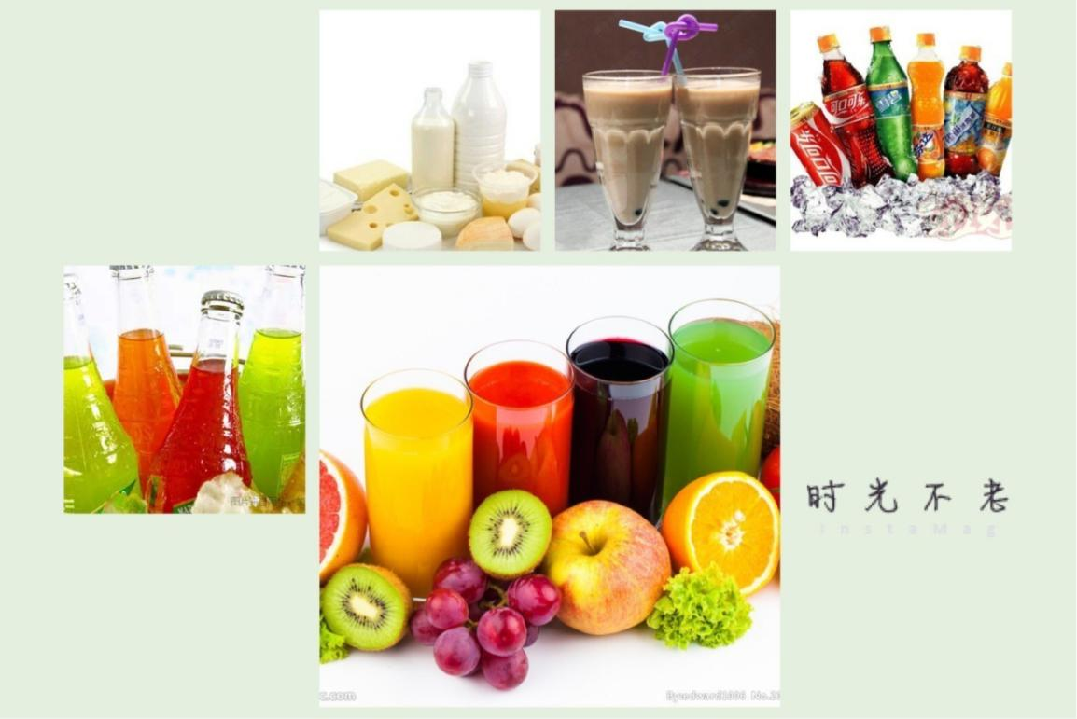

1、碳酸饮料的危害

（1）对牙齿不好有专家指出，碳酸饮料与一般的饮料相比，其对牙齿的危害是后者的3倍和11倍，特别是瓶装柠檬茶和可乐对牙齿的危害最大，因为这些饮料一旦进入口中与牙齿接触，就会分解钙质，进而侵蚀到牙齿的珐琅质，有牙医建议，如果一定要喝碳酸饮料的话，就尽量用吸管饮用，因为这样可以减少饮料与牙齿接触的时间，还有饮完后一定要用清水漱口。

（2）对胃不好有胃病的人要注意了，健康专家提醒你，长期饮用碳酸饮料会对你的胃增加更大的负担。

（3）运动后不要饮用碳酸饮料吗，很多人会在剧烈运动后都会买一瓶冰冰的碳酸饮料，冰的碳酸饮料只可以解决你一时的口渴问题，甚至还会越喝越渴，而且碳酸饮料的糖分较多，有时还会分解你身体内的水分，对身体有非常大的危害，建议运动后还是选择白开水。

（4）易导致肾结石，因为喝碳酸饮料是会影响消化的，而且产生肾结石的机率也比较大。

（5）容易导致骨质疏松，碳酸饮料大部分的成分都是含有磷酸的，一般人们在饮用的时候不会在意，但是这种有害的物质会慢慢地影响你的骨骼，特别提醒未成年的青少年们少喝这些碳酸饮料。

2、奶茶的危害

（1）反式脂肪酸的危害大，奶精主要是植脂末、植脂乳做成的，它在制作过程中是不加任何牛奶的，只是在植物油中，加入了水和各种添加剂混合，经过调配、乳化、杀菌和干燥之后，制作成类似牛奶的东西。奶精中所含的反式脂肪酸不易被人体消化吸收，长期在体内的积累，就会促使肥胖的发生。反式脂肪酸还含有较高的热量和胆固醇，对人体有很大的危害。同时还会增加血液的粘稠度，对记忆力有一定的损害。

（2）常喝屯脂肪，多喝奶茶对人体有很多坏处，奶茶是高糖、高油、高热量，没有营养价值可言，算一种垃圾食物。奶茶加的奶精，多由椰子油制成，喝多了容易发胖，脂肪容易堆积在肚子上，形成中广体形。

（3）影响幼儿智力发育，珍珠奶茶中的香精和色素虽是按照国家食品添加剂标准添加的，但喝多了就有危害。尤其是幼儿。特别是对孩子智力发育和行为健康。

（4）容易患上慢性病，椰子油中含大量饱和脂肪酸，会加速体内制造胆固醇，血脂肪也会急速上升，形成血管硬化，长期大量饮用，容易罹患高血压、糖尿病等慢性病。

曾有统计数字显示，大量饮用奶茶超过三个月，血脂肪及胆固醇都会升高。茶只是油和糖的结合，因为奶精并非牛奶制成品，奶茶中又有大量糖分，几乎不含钙还对身体有很大的伤害。奶茶最好不要天天喝，一周顶多喝个一、两杯解个馋即可。所以说奶茶不能多喝。

3、果汁的危害

（1）果汁会让你贫血，果糖还会阻碍人体对铜的吸收。而铜的缺乏将会影响血红蛋白的生成，从而导致贫血。爱因斯坦医学中心对100多例贫血儿童进行回顾性调查发现，其中80%以上有饮用果汁的嗜好。嗜饮果汁饮料儿童的体格发育呈现两极分化，要么过瘦，要么过胖。由于果汁型饮料中糖分含量过高，儿童饮用后可从中获得不少热能，从而影响进食正餐。长此下去，必然造成蛋白质、某些维生素、矿物质和微量元素摄入不足，影响体格和智力发育。

（2）人工色素影响智商，无论是果味饮料，还是低浓度果汁饮料，都会使用人工色素——鲜艳的颜色会让消费者在观感上将饮料与水果联系起来，当果汁含量少到不足以让饮料有着缤纷的水果色彩时，廉价的人工色素是最好的选择。而人工色素对人体，尤其是儿童的伤害，在现代营养学上，早有研究。过量色素进入儿童体内，容易沉着在他们未发育成熟的消化道黏膜上，引起食欲下降和消化不良，干扰体内多种酶的功能，对新陈代谢和体格发育造成不良影响。

（3）热量高过汽水，据美国媒体报道，越来越多医生、科学家和公共卫生官员认为，多喝纯天然果汁未必对健康有益。喝天然果汁引发的肥胖现象，跟喝可乐等汽水以及糖精酒类饮品，没什么差别。一杯果汁把多份水果的糖分综合起来。如果按同等分量来计算，果汁所含的卡路里甚至高过汽水。

（4）8天就让你依赖甜饮品，有专家担心，喝大量甜饮的孩童会让他们长大后偏爱甜食。荷兰一项2004年的研究发现，8到10岁的孩童在连续8天饮用含糖分的橙汁后，更偏爱较甜的饮品。他们也因为习惯了橙汁的甜味而喝得更多。

（5）更易增加脂肪堆积，果汁含有大量果糖。专家指出，摄取大量果糖会增加患心脏病和2型糖尿病的几率，因为果糖比葡萄糖更容易被肝脏转化为脂肪。不少研究报告显示，果汁有益健康，并能降低体重。2008年，一项针对3618名2到11岁的孩童进行调查发现，每天喝至少6安士(约177毫升)果汁的孩童，体重比那些完全不喝果汁的孩童轻，体内也有更多维他命和矿物质。但是，许多专家认为，这数据只是反映了果汁和健康饮食之间的相关性，而非因果关系。专家说：喝更多果汁的孩童更有可能吃早餐，而吃早餐的孩童，体重比不吃早餐的孩童更轻。

同样，奶制品、乳制品、茶类等饮料都有同样的问题，对身体健康非常不利。

（三）纯净水及矿泉水与人体健康

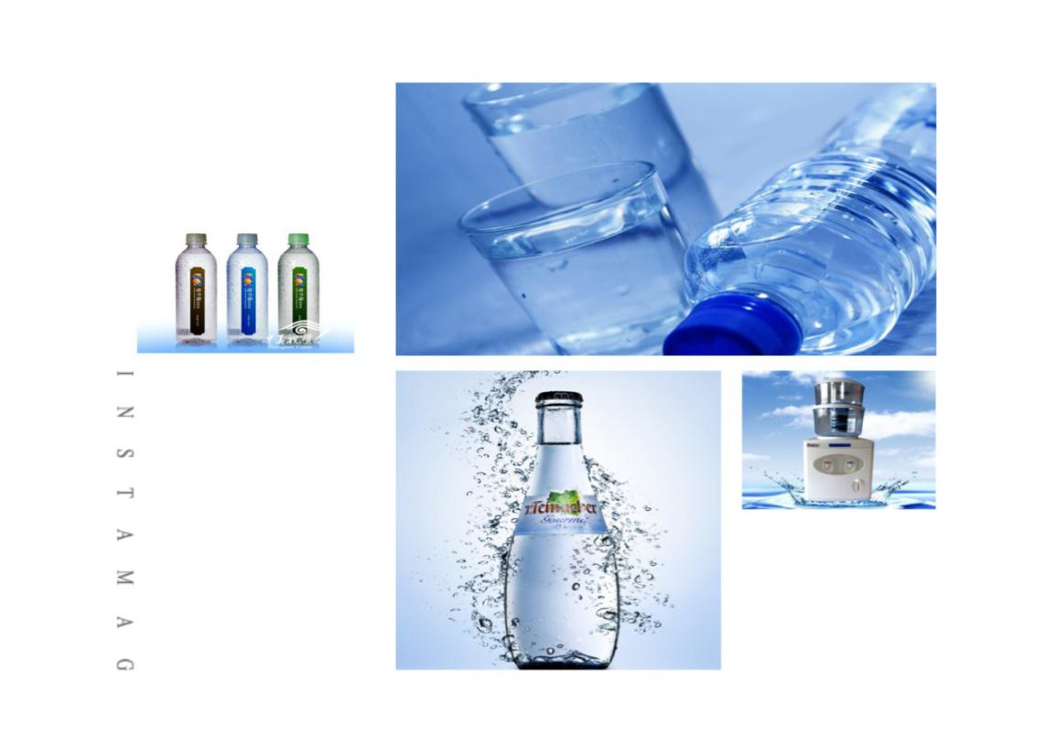

调查表明，学生对于饮用水和健康的关系并不了解，越90%的学生认为矿泉水和纯净水是最健康的饮用水，那究竟是不是这样呢？

近年来，市场上各种品牌的矿泉水、纯净水和净水器不断增加，究竟喝什么水有益身体健康，己是人们非常关心的一件大事。 一方面，市民对自来水的质量持有怀疑，甚至害怕生产自来水过程中使水混有一些有毒气体,认为纯净水和矿泉水更有益身体健康。一方面，专家认为当今市场上的纯净水和矿泉水是不必要的高消费产品，甚至过纯的水对人体有害,呼吁市民喝自家水。

那么,到底我们应该饮用什么样的水呢？矿泉水是日常生活中所必要的吗？水是不是越纯越好？自来水真的对人体有害吗？

矿泉水与纯净水的最大区别，在于水源不同。真正的矿泉水取之于深层地下承压水，水中含有人体所需要的矿物质和微量元素。而纯净水则是利用城市自来水或自备井水，经过反渗透膜技术净化处理，使水变得非常纯净，不含任何细菌和水之外的其它物质。

到底含有矿物质的水好，还是不含其他任何物质的水好？我组从搜集的资料中发现了以下冲突观点。

提倡饮用矿泉水 的专家认为，一个人每天都要喝 2 公斤以上的水，水是最好的溶剂，矿泉水中富含多种有益于健康的成分应充分利用。而纯净水虽然除去了一切有害物质，但同时也去除了水中有用的东西。特别是纯净水具有极强的溶解能力，人在大量饮用纯净水之后，人体内的营养物质和微量元素就会迅速溶于水中，然后通过肾脏白白地排出体外，所以，喝过于纯净的水并不好。特别是常喝纯净水，对儿童影响更大。目前，许多城市己发出通知，禁止中小学生喝纯净水，以保证这些正在发育的儿童体内的微量元素和营养物质不遭流失。 倡导饮用纯净水 的专家则说，饮水主要是解渴，而纯净水是最好的饮品。纯净水具有极强的溶解与渗透能力，在补充体内水份的同时，还能清除体内的毒素和杂质，使一些积存于体内的有害物质排泄出去。

他们认为，人体所需要的营养成分和微量元素不必依赖于水，完全可以从食物中获取。食物中各种微量元素的含量远远高于水，如一杯桔子汁中所含的矿物质超过400杯矿泉水；1克黑木耳等于10杯矿泉水所含的铁值。矿泉水中的微量元素是微不足道的，而溶于水中的有害物质却能使人致病。

两方专家说的固然有道理，然而，结合当今时代背景，严重的环境污染已使许多深层地下水也溶进了有害物质，如水源不好，矿泉水"先天不足"，很难达到生饮标准。再结合我们所学过的关于硬水"的知识，我们知道水并非含有矿物质越多就越好。长期饮用硬度过高或过低的水都不利于人体健康。而纯净水虽然很纯，但许多营养学家认为，纯净水一旦启封或密封不严与空气接触，24小时之内就会孽生细菌。再者，过多的饮用纯净水会导致人体需要的微量元素流失，更何况目前市场上销售的饮用水的质量大多存在问题。

（四）自来水真的有害人体健康吗？

现在人们谈到饮用自来水 会 "心有余悸",主要是因为害怕自来水生产过程中未能除尽水中的杂质及微生物,又害怕净水过程中混入了一些有毒气体。基于此，我组成员先着手了解自来水的生产过程。

1、 自来水是如何生产的？

众所周知，由于自然因素和人为因素，原水里含有各种各样的杂质。从给水处理角度考虑，这些杂质可分为悬浮物、胶体、溶解物三大类。城市水厂净水处理的目的就是去除原水中这些给人类健康和工业生产带来危害的悬浮物质、胶体物质、细菌及其他有害成分，使净化后的水质能满足生活饮用水及工业生产的需要。市自来水总公司水厂采用常规水处理工艺，它包括混合、反应、沉淀、过滤及消毒几个过程。

2、 自来水是否含有有害人体健康的物质？

由以上自来水的生产过程，可见，河水中原有的种种悬浮颗粒及胶体物质已在混凝过程中分离。而原水中的致病微生物也已在滤后消毒处理过程中被消灭。因此，在自来水生产过程中已把原水含有的有害人体健康物质去除掉。

那么，生产过程中所加入的药剂呢？在去除水中原有杂质的过程不免地加入了新的杂质。这些新的杂质是否会危害到我们的健康呢？

在混凝过程中所加入的水处理剂，一般情况下都与原水的悬浮颗粒及胶体一起沉淀开来，从而不影响水出厂时的质量。那么，就只剩下氯气了。氯气消毒法是生产自来水的最后一个环节。往水里加氯气经反应后即可把水输送到市民家庭使用。如此，氯气是否会危害到我们呢？ 实验表明，煮沸的水几乎不含氯气，对身体健康造成的危害微乎其微。

（五）了解正确的饮水方式

1、水是生命之源，人体每天应饮用2000~2500ml的水，多喝水有助于体格健康，而且在条件允许的情况下最好每隔两小时就要喝一次水，千万不要等口渴了再去喝水。

2、我们使用的自来水消毒时加入了氯气，人体解除过量的氯气容易造成中毒，因此我们自来水烧开之后，应打开盖子再烧3分钟，即可有效地降低有害物质。

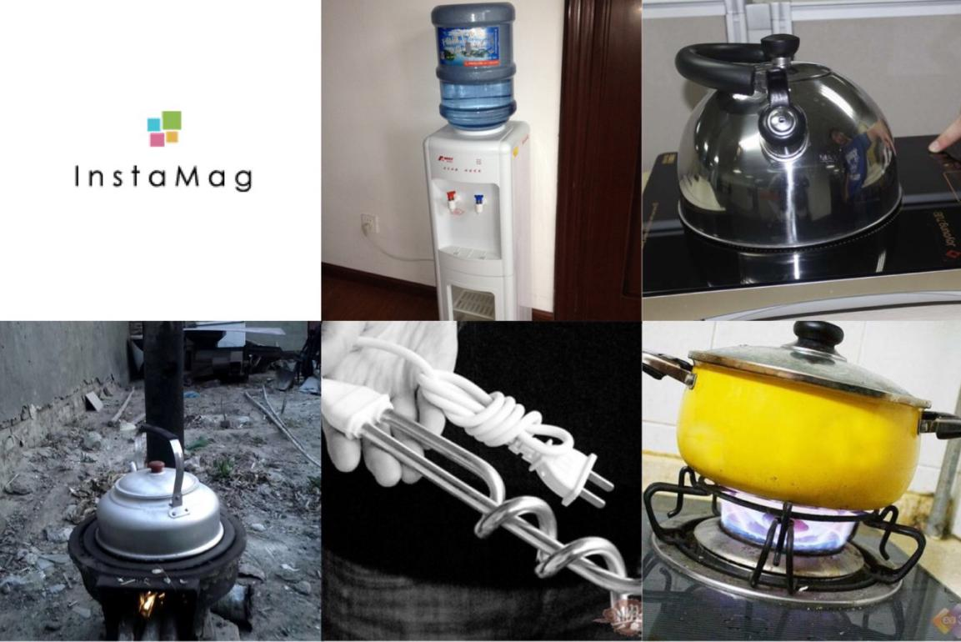

1. 烧开之后的水不能反复多次的再烧了。因为这样会使水中亚硝酸盐的含量增加，亚硝酸盐在人体中会变成亚硝酸铵，这种物质可以致癌。但是一般情况下，只要不反复烧开超过5次，亚硝酸盐的含量就不会变化太大，不会对人体造成影响。
2. 放置时间太久的水不能再喝了。因为在我们喝水时，我们的口腔细菌会进入水杯中，如果放置时间太长，细菌就会大量滋生，这样的水千万不能再喝了。
3. 桶装水或矿泉水开封后，应尽快饮用。开封时间超过一周的水，不宜饮用。因为空气中的细菌会污染这些水。

（六）结果分析

长期饮用矿泉水，体内某些微量元素可能摄影取过量。微量元素在人体内的作用很微妙，不足有患，过量有害，它必不可少，但又并非多多益善。矿泉水中的某些微量元素含量比天然水多得多，长期饮用会使某些微量元素超过人体所需，至于纯水，则与矿泉水相反，水中缺乏矿物质和微量元素，走向了另一个极端。

科学研究告诉我们，人类在漫长的进化中已和天然水结下不解之缘，天然水中，溶解有各种矿物质和微量元素，其含量又符合人体的正常要求，人体中所需的微量元素除了食物之外，主要靠水补充。因此，天然水在人体健康中的位置是不可替代的。我们需要做的是改善天然水水质，在乡村要保护好天然水源，使其免遭污染，城市的自来水应达到国家卫生标准。此外，水一定要煮沸后再喝，多喝白开水才能保证身体健康。

六、活动感悟

郑烨琛：以前总觉得白开水没有味道，只爱喝果汁和各式各样的饮料了，现在了解了他们的危害以后，我再也不敢经常喝了，以后只能浅尝则止了。

周玥：在没有做水资源调查之前我觉得调查好简单，用得着这么多人吗？等开始活动以后我才觉得什么事情都没有那么简单呢，这次调研活动让我亲身体会到团队合作的巨大作用，个人的能力毕竟有限，难有以团队形式进行配合的事半功倍。

石力：我们这次活动前期以团队形式开展，每次问卷调查都分工明确，有采访的，记录的，拍照的。大家密切配合，使调查活动能成功的完成并趋于完善。使我们亲身感受到团队精神和魅力所在，使我们提高了自己适应团队的能力。认识到了团队和协作精神的巨大潜力和作用。在这之前，虽然在书本上多次看到过这个词语，老师在课堂上也多次强调过团队的精神，但没亲身经历的东西毕竟不能深深地印刻在脑海中。从中我也学到了要善于与他人沟通，准确地表达自己的思想，耐心地倾听他人的意见，合理地吸纳他人的想法，还有一点是绝不能忽略的:相信小组成员，建立双方的互信。

谭熙雯：这次调研活动让我们认识到选题很重要。经过这次调研活动，我觉得做调研一定要做一些有实际意义的课题，对调研对象有一定帮助的主题，才能双赢，也不算白费力气。还有要有可操作性，没有可操作性，或者可操作性低的话，那么就真的会举步维艰了。我觉得的最重要的一点是学会了不同的思考方式。由于每个人的生活经历不同，遇到过的情况不同，受到的教育不同，特别是思考角度的不同，很自然对事物的看法也很难一样。

钱佳怡：做事要有计划，我们开展调研活动之前列出我们有多少时间，我们打算用多少时间，我们有那些事是要做的，是可以做的。这次调查实践，还有一个深刻的体会:只有不断地学习和深刻地思考，才能找到智慧的源泉;读死书是没用的，要把理论和实践相结合，学以致用。

周芝妍：通过这次的的课题研究，我们逐步了解了社会，开阔了视野，增长了才干，并在课题研究报告中认清了自己的位置，发现了自己的不足，对自身价值能够进行客观评价。这在无形中使我们对自己的未来有一个正确的定位，增强了自身努力学习知识并将之与社会相结合的信心和毅力。

